«Приемы самопомощи при обструкции дыхательных путей»
Что же делать, если Вы подавились кусочком пищи, а рядом нет человека, который бы мог Вам помочь?
1.Инородное тело небольших размеров может выйти с кашлем.
2.Для повышения эффективности кашля пострадавший перед кашлевым толчком должен глубоко вдохнуть. Выдох начнется сам (независимо от человека). Давление в голосовых путях резко повышается, затем голосовая щель открывается и струя воздуха, идущая из легких, выталкивает инородное тело. Если инородное тело расположено в области голосовой щели, глубокий вдох перед кашлем невозможен. При этом нельзя разговаривать, пытаться сделать глубокий вдох.

3.Если описанные способы не помогли, необходимо поступить следующим образом.
Вам нужно резко наклониться вперед, упираясь животом в спинку стула и перевешиваясь через нее. Давление в брюшной полости повыситься, что приведет к выталкиванию инородного тела из дыхательных путей.
Будьте аккуратны при приеме пищи, не говорите и не смейтесь во время еды! Следите за своими детьми, чтобы они не подавились маленькими игрушками!

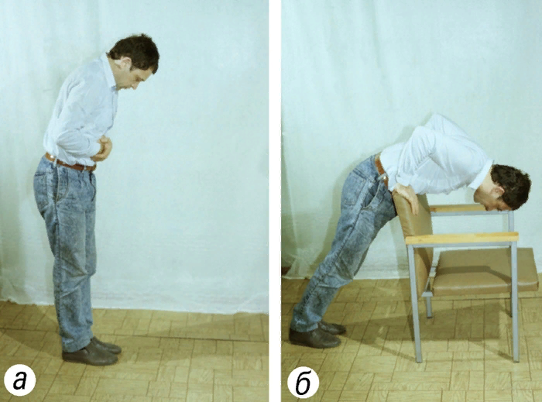

Сулейманова А.Н- группа 210

